Администрация Кемеровской области
Кузбасский государственный технический университет имени Т.Ф. Горбачева
Кемеровский научный центр СО РАН

ХV Международная научно-практическая конференция

Природные и интеллектуальные ресурсы Сибири

СИБРЕСУРС 2014

С изданием электронного сборника докладов к началу конференции

ВТОРОЕ информационное сообщение

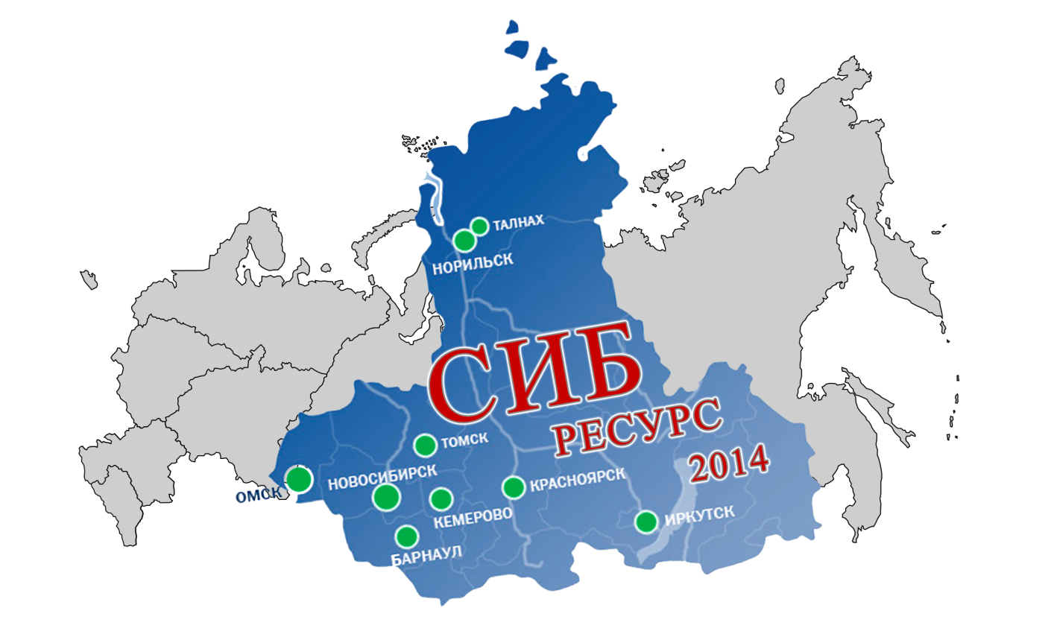
6-7 ноября 2014
г. Кемерово

ОРГАНИЗАТОРЫ:
Администрация Кемеровской области
Кузбасский государственный технический университет
имени Т.Ф. Горбачева
Кемеровский научный центр СО РАН
Институт горного дела СО РАН

СООРГАНИЗАТОРЫ:
Международная академия наук Высшей Школы
Академия горных наук
Российская академия естественных наук
Российская Экологическая Академия

ПРЕДСЕДАТЕЛЬ ОРГАНИЗАЦИОННОГО КОМИТЕТА
Ковалев В.А., ректор КузГТУ, д.т.н., профессор

ПРЕЗИДИУМ ОРГАНИЗАЦИОННОГО КОМИТЕТА КОНФЕРЕНЦИИ

Исламов Д.В., зам. губернатора Кемеровской области по экономике и региональному развитию, к.э.н., доцент.
Конторович А.Э., академик, председатель Президиума Кемеровского научного центра СО РАН.
Курленя М.В., академик РАН, директор Института горного дела СО РАН

ОРГКОМИТЕТ КОНФЕРЕНЦИИ
Тациенко В.П., проректор по научно-инновационной работе КузГТУ, д.т.н.;
Литвин О.И., зав. каф. открытых горных работ КузГТУ;
Колмаков В.А., профессор каф. аэрологии, охраны труда и природы КузГТУ, д.т.н.;
Удовицкий В.И., зав. каф. обогащения полезных ископаемых КузГТУ, д.т.н., профессор;
Хорешок А.А., директор горного института КузГТУ, д.т.н., профессор;
Осокина Н.В., зав. каф. общей экономики КузГТУ, д.э.н., профессор;
Семыкина И.Ю., директора института энергетики КузГТУ, к.т.н., доцент;
Черкасова Т.Г., директор института химических и нефтегазовых технологий КузГТУ, д.х.н., профессор;
Угляница А.В., директор строительного института КузГТУ, д.т.н., профессор;
Баканов А.А., директор института информационных технологий, машиностроения и автотранспорта КузГТУ, к.т.н., доцент;
Хямяляйнен В.А., зав. каф. теоретической и геотехнической механики КузГТУ, д.т.н., профессор;
Копытов А.И., президент Сибирского отделения АГН, д.т.н., профессор кафедры строительства подземных сооружений и шахт.

Планируется работа по следующим направлениям:
1. Добыча угля: технологические и экологические проблемы;
2. Шахтный метан как полипродукт: добыча и использование;
3. Обогащение и переработка полезных ископаемых;
4. Горные машины и оборудование;
5. Подготовка инженерно-технических кадров для угольной промышленности: пути совершенствования;
6. Социально-экономические аспекты развития угольных регионов;
7. Энергосбережение и ресурсосбережение;
8. Химия и химическая технология;
9. Технология организации строительного производства
10. Современные пути развития информационных технологий, машиностроения и автотранспорта;
11. Физические процессы горного и нефтегазового производства.

контактная информация

Место проведения конференции
Конференция проводится в Кузбасском государственном техническом университете имени Т.Ф. Горбачева по адресу: 650000, Россия, Кемерово, ул. Весенняя, 28.

Размещение иногородних участников
Проживание иногородних участников конференции организуется в гостиницах города. Для бронирования мест в гостинице необходимо заполнить п.11 заявки или сообщить по телефону в оргкомитет.
Адрес оргкомитета
Почтовый адрес: 650000, Кемерово, ул. Весенняя, 28, ауд. 1219 – информационно-патентный отдел
Телефон/факс: (3842) 39-63-14, тел. местный 11-95
Координаторы
Бородин Дмитрий Андреевич, e-mail: onti_kuzstu@mail.ru

РУКОВОДИТЕЛИ КОНФЕРЕНЦИИ
Колмаков Владислав Александрович
академик МАН ВШ и АГН РФ, профессор каф. аэрологии, охраны труда и природы КузГТУ, д.т.н., профессор,
тел. (3842) 39-69-43
Останин Олег Александрович
начальник научно-инновационного управления КузГТУ, тел. (3842) 39-63-49

ПОРЯДОК УЧАСТИЯ В РАБОТЕ КОНФЕРЕНЦИИ

Сроки представления текста доклада и заявки на участие по указанной форме до 15 октября 2014 г.
Доклад в объеме до 3 страниц представляется в Оргкомитет в электронном виде по адресу: onti_kuzstu@mail.ru.
Участие в конференции БЕСПЛАТНОЕ.

За содержание докладов несут ответственность авторы. Руководители конференции имеют право отклонить доклад.

Требования к оформлению доклада
Текст статьи должен быть подготовлен в редакторе Microsoft Word в формате .doc или .rtf
Шрифт – Times New Roman, кегль 14, межстрочный интервал единичный. Размер статьи – не более 3 листов со списком литературы.
Параметры страницы: формат листа А4, ориентация листов – книжная, верхнее/нижнее поле 2,5 см, правое/левое поле 2,5 см. Абзацный отступ – 1,25 см. Выравнивание основного текста статьи – по ширине поля. Установить автоматическую расстановку переносов.
Шапка статьи должна содержать:
- УДК (выравнивание по левому краю, жирный шрифт)
- Интервал единичный
- И.О. Фамилия авторов (буквы прописные), через запятую указывается должность, научная степень и звание (буквы строчные), в скобках сокращенное название организации (буквы прописные, выравнивание по центру)
- Город (буквы строчные, выравнивание по центру)
- Интервал единичный
- Название доклада (буквы прописные, жирный шрифт, выравнивание по центру)
- Интервал единичный
Формулы, включенные в основной текст, должны полностью набираться в редакторе формул Microsoft Equation с выравниванием по центру и пропуском строки сверху и снизу (номер формулы выравнивается по правому краю поля). Размеры всех элементов формул должны быть соизмеримы с текстовыми размерами.
Ссылки в тексте на источник – в квадратных скобках в строгом соответствии с библиографическим списком.

пример оформления доклада
УДК 622.621.311.21

Н.Л. Разумняк, профессор, д-р техн. наук
(УК «Прокопьевскуголь»)
С.Г. Костюк, доцент, канд. техн. наук
(филиал КузГТУ в г. Прокопьевск, г. Прокопьевск)

Некоторые технологические аспекты разработки угольных пластов

Текст Текст Текст Текст Текст Текст Текст Текст Текст

Список литературы
- Берсеневич П.В. Аэрология карьеров / П.В. Берсеневич, В.А. Михайлов, С.С. Филатов. – М.: Недра, 1990. – 235 с.

Заявка
на участие в работе конференции СИБРЕСУРС-2014
- Фамилия, имя, отчество

- Место работы, должность

- Ученая степень

- Почтовый адрес

- Телефон | Факс
E-mail
- Я намерен принять участие в работе конференции (нужное отметить):
а) с выступлением и публикацией доклада в Сборнике материалов конференции;

б) в качестве слушателя без выступления, но с публикацией доклада в Сборнике материалов конференции;

в) в качестве слушателя без выступления и публикации доклада в Сборнике материалов конференции;

г) в качестве заочного участника, только с публикацией доклада в Сборнике материалов конференции (без посещения конференции).

- Название доклада

- Направление
- Тезисы доклада направлены по электронной почте 2010 г.
- Перечень необходимого демонстрационного оборудования:
- Прошу забронировать место в гостинице
с по 2014 г.
Категория номера в гостинице (1-местный, место в 2-х местном)

Информация о конференции находится на сайте научно-инновационного портала КузГТУ: http://science.kuzstu.ru/event/event-reports/conference/sib-resources/

